Juego 2D desarrollado en JavaScript puro: Introducción a la Informática

UTP | Pereira

**<Juan Guillermo Duque Montoya >**

septiembre DE 2020

2020

# CONTENIDO

1 CONTENIDO 1

2 PRESENTACIÓN 2

3 FASE 1: Dibujar y mover una bola 3

4 FASE 2: Rebotando en las paredes 6

5 FASE 3: Control de la pala y el teclado 9

6 FASE 4: Fin del juego 18

7 FASE 5: Muro de ladrillos 22

8 FASE 6: Detección de colisiones 28

9 FASE 7: Contar puntos y ganar 33

10 FASE 8: Controlando el ratón 39

11 FASE 9: Finalizando el juego 45

12 CONCLUSIONES 51

13 BIBLIOGRAFÍA 52

# PRESENTACIÓN

La presente monografía describe el desarrollo metódico de un juego 2D elaborado utilizando HTML5, CSS, CANVAS y JavaScript.

El juego elaborado se crea con JavaScript puro, utilizando un enfoque metódico en el cual se avanza de versión en versión, de modo que cada nuevo programa abarca un aspecto adicional del juego.

Cada una de las fases se cubre en un apartado diferente. Se plantea el alcance de cada una de ellas, se explican las instrucciones o conceptos que son necesarios para entender el significado del trabajo realizado, se agrega el código, y finalmente se presentan fotos de la ejecución del programa

Una vez cubiertas todas las fases, se dispondrá de un clásico juego 2D que servirá como base e inspiración para desarrollar otros programas aplicados en la Web.

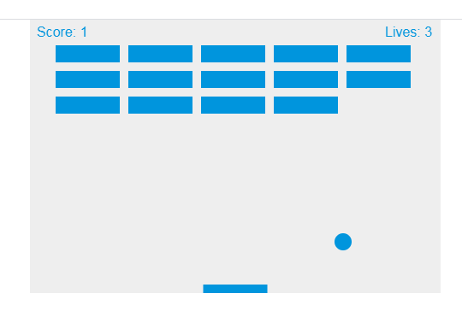

**Gráfica 1. Juego 2D en JavaScript**

El documento web que sirve como referencia para el desarrollo del juego está en el siguiente enlace:

<https://developer.mozilla.org/es/docs/Games/Workflows/Famoso_juego_2D_usando_JavaScript_puro>

**AUTOR: <NOMBRE ESTUDIANTE>**

# FASE 1: Dibujar y mover una bola

El primer paso consiste en elaborar una página HTML básica. Agregaremos a dicha página un elemento CANVAS, el cual nos servirá como base para el desarrollo del juego 2D.

El código JavaScript que operará sobre el CANVAS debe encerrarse entre las etiquetas <script>…</script>

La correcta visualización del CANVAS requiere de la adición de algunas características de estilo. Una vez hecho esto, se procede a establecer la codificación pertinente del JavaScript. Debe notarse la inclusión de algunas variables que definen la funcionalidad del juego en sus aspectos básicos: las coordenadas en las que se encuentra la bola y los valores de incremento para modificar su posición.

Se definen tres funciones importantes. La primera de ellas, dibujarBola(), se encarga de dibujar sobre la pantalla una bola con el color indicado en los estilos. La segunda función se denomina dibujar(), y es la encargada de limpiar el CANVAS, dibujar la bola y cambiar los valores de las coordenadas. Finalmente, la función setInterval(dibujar, 10), llama a la función dibujar cada 10 milisegundos.

El código fuente del programa es el siguiente (para darle formato, se deben seguir las instrucciones disponibles en: <https://trabajonomada.com/insertar-codigo-word/> y seguidamente utilizar el enlace: <http://qbnz.com/highlighter/php_highlighter.php>)

1. <!DOCTYPE html>
2. <html>
3. <head>
4. <meta charset="utf-8" />
5. <title>Juego 2D: JavaScript - 01</title>
7. <!-- Define los estilos de la interfaz visual
8. padding es la distancia de un objeto en relación con el marco que lo contiene
9. margin es la distancia que separa a un objeto de otro
10. background es el color de fondo
11. display: block; Estos elementos fluyen hacia abajo
12. margin: 0 auto; Centra el canvas en la pantalla -->
13. <style>
14. * {
15. padding: 0;
16. margin: 0
17. }
18. canvas {
19. background: #8c8c8c;
20. display: block;
21. margin: 0 auto;
22. }
23. </style>
25. </head>
26. <body>
28. <canvas id="miCanvas" width="800" height="500"></canvas>
30. <script>
31. **var** canvas = document.getElementById("miCanvas");
32. **var** ctx = canvas.getContext("2d");
34. **// Coloca x en la mitad del ancho deL CANVAS**
35. **var** x = canvas.width -31;
37. **// Coloca y en la mitad de la altura del CANVAS (restando 30 a dicho valor)**
38. **var** y = canvas.height-30;
40. **/* DEFINE LOS INCREMENTOS EN X y en Y. El valor dy es negativo**
41. **para que inicialmente el movimiento de la bola sea hacia arriba */**
42. **var** dx = -2;
43. **var** dy = -1;



48. **function** dibujarBola() {
49. **// Inicia el dibujo**
50. ctx.beginPath();
52. **/* Define un círculo en las coordenadas (x, y) con radio 10**
53. **El ángulo va desde 0 hasta 2*PI (360 grados) */**
54. ctx.arc(x, y, 10, 0, Math.PI*2);
56. **// Color de llenado**
57. ctx.fillStyle = "#E0680B ";
59. **// Se llena el círculo con el color indicado**
60. ctx.fill();
62. **// Finaliza el dibujo**
63. ctx.closePath();
64. }
66. **/* LA FUNCIÓN dibujar REALIZA TRES TAREAS:**
67. **1) Limpia el CANVAS. Inicio= (0,0) Ancho=canvas.width Altura=canvas.height**
68. **2) Dibuja una bola en las coordenadas (x, y)**
69. **3) Cambiar las coordenadas (x, y) agregando los valores dx, dy**
70. **Con este cambio cada vez que se dibuja la bola, está en una nueva posición */**
71. **function** dibujar() {
73. **// Limpia el CANVAS**
74. ctx.clearRect(50, 0, canvas.width, canvas.height);
76. **// Dibuja la bola**
77. dibujarBola();

80. **// Se incrementa x en el valor dx**
81. x = x + dx;
83. **// Se incrementa y en el valor dy**
84. y = y + dy;

87. }
89. **/* EJECUTA LA FUNCIÓN dibujar CADA 10 MILISEGUNDOS**
90. **Este es el mecanismo utilizado para construir un sistema que**
91. **ejecuta acciones de manera permanente y periódica */**
92. setInterval(dibujar, 10);

95. </script>
97. </body>
98. </html>

Al ejecutar este código se obtiene la siguiente interfaz visual:

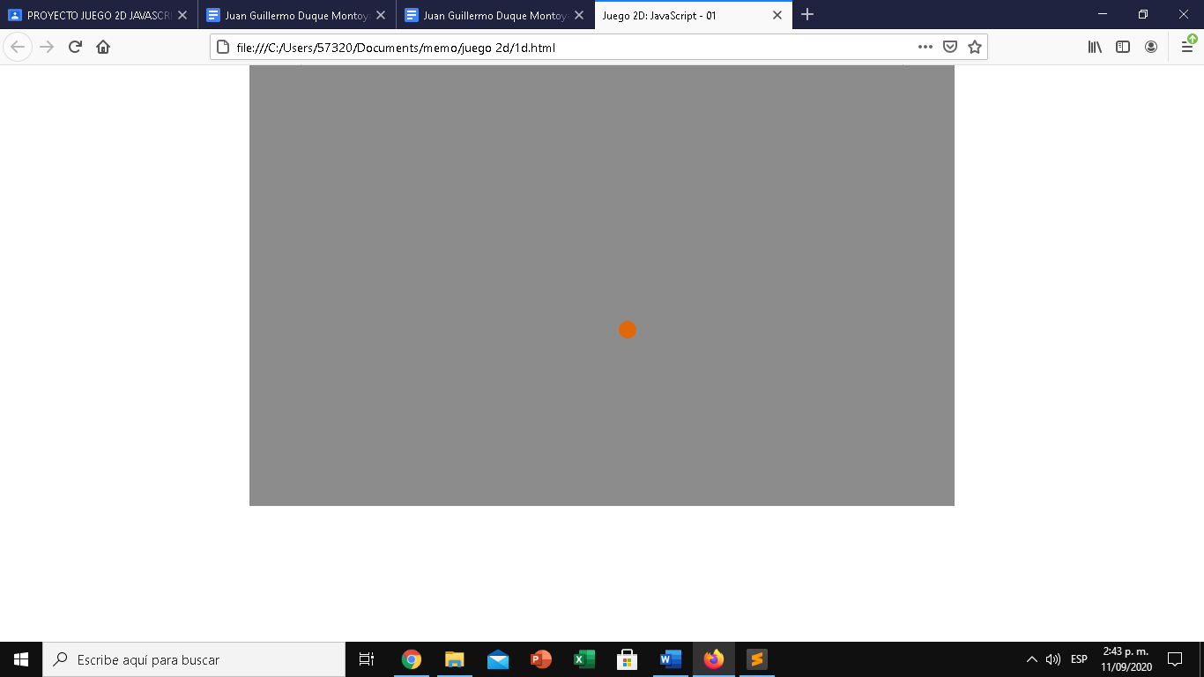

**Gráfica 2. La interfaz inicial del juego**

En la gráfica 2 se aprecia el dibujo de la bola, y la secuencia de movimiento a partir de los incrementos en X y Y que fueron definidos.

En el siguiente apartado se explicará la siguiente fase del juego. En caso de ser necesario, se agregarán todas las explicaciones que sean necesarias para que el juego quede debidamente explicado.

# FASE 2: Rebotando en las paredes

El segundo paso consiste en elaborar los límites permitidos a los que la bola puede llegar y en los que rebotara y así mantenerse dentro del cuadro asignado.

En este paso se crean dos condiciones las cuales generan los limites pemitidos a los que la bola puede llegar y va a rebotar:

La primera condición es if(x + dx > canvas.width-ballRadius || x + dx < ballRadius) { dx = -dx;}, esta condición crea el rango horizontal al que la pelota se puede desplazar.

La segunda condición es if(y + dy > canvas.height-ballRadius || y + dy < ballRadius) {dy = -dy;}, esta condición crea el rango vertical al que la pelota se puede desplazar.

1. <! DOCTYPE html >
2. < html >
3. < cabeza >
4. < meta charset = "utf-8" />
5. < título > Juego 2D - lección 02 </ título >
6. < estilo >
7. * { relleno : 0 ; margen : 0 ; }
8. lienzo { fondo : # 8c8c8c ; pantalla : bloque ; margen : 0 automático ; }
9. </ estilo >
10. </ cabeza >
11. < cuerpo >
13. < canvas id = "miCanvas" width = "800" height = "500" > </ canvas >
15. < guión >
16. **var** lienzo = documento. getElementById ( "miCanvas" ) ;
17. **var** ctx = lienzo. getContext ( "2d" ) ;
19. **/ * Se agrega la variable ballRadius, la cual define el tamaño de la bola * /**
20. **var** ballRadius = 30 ; **// <--------------------**
22. **var** x = lienzo. ancho / 2 ;
23. **var** y = lienzo. altura - 30 ;
24. **var** dx = 10 ;
25. **var** dy = - 20 ;
27. **function** dibujarBola ( ) {
28. ctx. beginPath ( ) ;
30. **/ * En lugar de un número fijo, se coloca la variable ballRadius * /**
31. ctx. arco ( x , y , ballRadius , 0 , Math . PI * 2 ) ; **// <----------------**
33. ctx. fillStyle = "# 245D1A" ;
34. ctx. llenar ( ) ;
35. ctx. closePath ( ) ;
36. }
38. **function** dibujar ( ) {
39. ctx. clearRect ( 0 , 0 , lienzo. ancho , lienzo. alto ) ;
40. dibujarBola ( ) ;
42. **/ * IMPORTANTE:**
44. **EL OPERADOR || es el operador lógico O**
45. **Este operador se utiliza para indicar la condición de conjunción**
46. **SI SE CUMPLE UNA CONDICIÓN, O SE CUMPLE OTRA CONDICIÓN, ENTONCES**
47. **SE CUMPLE LA CONDICIÓN**
49. **EL OPERADOR && es el oerador lógico AND**
50. **Este operador se utiliza para indicar la condición de disyunción**
51. **SI SE CUMPLE UNA CONDICIÓN, Y SE CUMPLE OTRA CONDICIÓN (simultánea), ENTONCES**
52. **SE CUMPLE LA CONDICIÓN**
54. **\* /**
56. **/ * DESPUÉS DE DIBUJAR LA BOLA, SE DEBEN CAMBIAR LAS COORDENADAS**
57. **EN LA lección 01 NO SE TENÍA CONTROL SOBRE LOS LÍMITES DE LA CAJA**
58. **-------------------------------------------------- ---------------**
59. **SI x + dx ES MAYOR AL ANCHO DEL CANVAS O MENOR AL TAMAÑO DEL**
60. **RADIO DE LA BOLA (caso en el cual se encuentra hacia la izquierda)**
61. **SE CAMBIA LA DIRECCIÓN DE AVANCE HORIZONTAL.**
62. **ESTO SE LOGRA CAMBIANDO EL SIGNO DE LA VARIABLE dx**
63. **ESTO HACE QUE SE CAMBIE EL SENTIDO DEL MOVIMIENTO HORIZONTAL * /**
64. **if**( x + dx > lienzo. ancho - ballRadius || x + dx < ballRadius ) { **// <-----------------**
65. dx = dx * ( - 1 ) ;
66. }
68. **/ * SI y + dy ES MAYOR A LA ALTURA DEL CANVAS O MENOR AL TAMAÑO DEL**
69. **RADIO DE LA BOLA, SE CAMBIA LA DIRECCIÓN DEL AVANCE VERTICAL.**
70. **ESTO SE LOGRA CAMBIANDO EL SIGNO DE LA VARIABLE dy**
71. **ESTE CAMBIO EN dy HACE QUE SE MUEVA VERTICALMENTE EN SENTIDO**
72. **OPUESTO * /**
73. **if**( y + dy > lienzo. altura - ballRadius || y + dy < ballRadius ) { **// <-----------------**
74. dy = - dy ;
75. }
77. **/ * AQUÍ SE CAMBIA LA POSICIÓN DE LA BOLA. SE TOMA EN CUENTA LAS**
78. **MODIFICACIONES A dx y dy, EN CASO DE QUE SE HUBIERAN PRODUCIDO * /**
79. x + = dx ; **// EQUIVALE A: x = x + dx; <----------------**
80. y + = dy ; **// EQUIVALE A: y = y + dy; <----------------**
81. }
83. setInterval ( dibujar , 10 ) ;
84. </ script >
86. </ cuerpo >
87. </ html >

Al ejecutar este código se obtiene la siguiente interfaz visual:

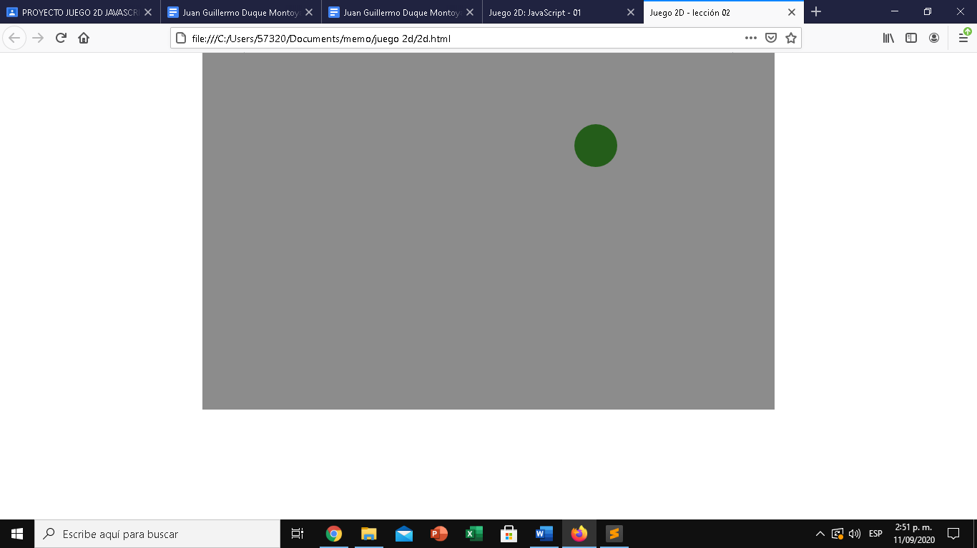

En la figura 3 podemos observar a la bola rebotando y cumpliendo con los límites anteriormente definidos en las condiciones.

En el siguiente apartado se explicará la siguiente fase del juego. En caso de ser necesario, se agregarán todas las explicaciones que sean necesarias para que el juego quede debidamente explicado.

# FASE 3: Control de la pala y el teclad

El paso numero 3 consiste en crear la paleta en la cual la bola rebotara, la cual estará situada en la parte inferior del juego y sera controlada por ambas flechas del teclado.

Para empezar con el tercer paso primero se deben crear dos variables a las cuales se les asignara el movimiento de la paleta con las flechas del teclado. Estas variables llevaran el siguiente nombre flechaDerechaPulsada y flechaIzquierdaPulsada. Luego de esto se crea una función la cual maneja el movimiento de la tecla presionada y otro de la tecla liberada

1. <! DOCTYPE html >
2. < html >
3. < cabeza >
4. < meta charset = "utf-8" />
5. < title > Juego 2D - # 03 - Paleta y Control por Teclado </ title >
6. < estilo >
7. * { relleno : 0 ; margen : 0 ; }
8. lienzo { fondo : # 8c8c8c ; pantalla : bloque ; margen : 0 automático ; }
9. </ estilo >
10. </ cabeza >
11. < cuerpo >
13. < canvas id = "miCanvas" width = "800" height = "500" > </ canvas >
15. < guión >
16. **var** lienzo = documento. getElementById ( "miCanvas" ) ;
17. **var** ctx = lienzo. getContext ( "2d" ) ;
19. **/ * Variables básicas:**
21. **radioBola: radio de la esfera**
22. **x: columna en la que se encuentra situada la bola**
23. **y: fila en la que se encuentra situada la bola**
24. **dx: desplazamiento horizontal de la bola**
25. **dy: desplazamiento vertical de la bola**
27. **NOTAS: originalmente, la bola está en centro del CANVAS**
28. **en el sentido horizontal. Y se encuentra en la**
29. **base inferior, pues el eje Y crece de arriba hacia**
30. **abajo. A este valor se le resta 30, para tomar en**
31. **cuenta el tamaño de la bola (que es de 20 si tomamos**
32. **en cuenta el diámetro)**
34. **NOTAS: El desplazamiento en el eje X y en el eje Y, son**
35. **controlados por la variable dx y la variable dy.**
36. **Estos valores son de 2 pixeles, y gracias a este**
37. **avance que se realiza en un ciclo ejecutado cada**
38. **10 milisegundos, se genera el efecto de avance de**
39. **la bola. Dentro del ciclo se cambia la coordenada**
40. **(x, y) agregando los valores (dx, dy), motivo por**
41. **el cual la bola cambia su posición cada 10 milisegundos**
42. **\* /**
44. **/ * Se cambia el nombre de la variable * /**
45. **var** radioBola = 30 ; **// <-----------------**
47. **var** x = lienzo. ancho / 2 ;
48. **var** y = lienzo. altura - 30 ;
49. **var** dx = 2 ;
50. **var** dy = - 2 ;
52. **/ * Las variables a continuación, tienen el siguiente significado:**
54. **Se define una paleta en la que rebotará la bola**
55. **La paleta está situada en la base de la pantalla de juego**
56. **Dicha paleta será controlada por la flecha izquierda y**
57. **la flecha derecha del teclado (luego será controlador por el ratón)**
59. **alturaPaleta: define la altura de la paleta en pixeles**
60. **anchuraPaleta: define la anchura de la paleta**
62. **NOTA: Estos dos valores determinan el tamaño de la paleta**
63. **La paleta se encuentra situada en la base de la pantalla**
64. **Para calcular la posición en X de la paleta, se debe tomar**
65. **el ancho del CANVAS, restarle la anchura de la paleta, y**
66. **el espacio que sobre debe dividirse entre dos**
67. **Esto garantiza que inicialmente la paleta estará centrada**
68. **en la base de la pantalla**
70. **Al inicio del juego, aún no se ha presionado ninguna de las**
71. **flechas. Esta es la razón por la cual se define dos variables que**
72. **"recuerdan" cual de las flechas se ha presionado, pero que**
73. **están puestas a: falso, indicando el estado inicial**
74. **Cuando se pulse cualquiera de las dos flechas, su valor será:**
75. **true (verdadero), y este valor permitira establecer en qué**
76. **dirección se debe mover la paleta (dentro del ciclo del juego)**
77. **Las variables hijo:**
79. **flechaDerechaPulsada**
80. **flechaIzquierdaPulsada**
82. **NOTA: Desde ahora debe tomarse en cuenta que cuando se pulse**
83. **cualquiera de las dos flechas, solamente se hará un**
84. **desplazamiento de la paleta a la izquierda o hacia la**
85. **derecha. Si se mantiene pulsada la tecla, la paleta se**
86. **continuará desplazando, hasta alcanzar el extremo derecho**
87. **o izquierdo de la pantalla del juego**
88. **\* /**
90. **var** alturaPaleta = 20 ; **// <---------------**
91. **var** anchuraPaleta = 200 ; **// <---------------**
92. **var** paletaPosX = ( lienzo. ancho - anchuraPaleta ) / 2 ; **// <------------------**
94. **var** flechaDerechaPulsada = **false**; **// <-----------------**
95. **var** flechaIzquierdaPulsada = **false**; **// <-----------------**
97. **/ * La instruccion: addEventListener, se utiliza para crear un**
98. **mecanismo de respuesta ante eventos que se produce en el juego**
100. **addEventListener "agregar un mecanismo que deteca y recibe eventos"**
102. **addEventListener recibe tres parámetros:**
104. **1) El evento que se va a detectar**
105. **2) El nombre que le asignamos a la función que responde ante el evento**
106. **3) Valor true o false que determina la reacción ante el evento**
108. **Los dos primeros parámetros son fáciles de entender. Pero el tercero**
109. **requiere de una explicación adicional:**
111. **Para entender el tercer parámetro, primero hemos de saber lo que es**
112. **el flujo de eventos.**
114. **Supongamos que tenemos este tres objetos en la página:**
116. **<cuerpo>**
117. **<div>**
118. **<button> HAZME CLIC </button>**
119. **</div>**
120. **</body>**
122. **El <body> contiene un <div>, y dentro de él esta un <button>**
124. **Cuando hacemos clic en el botón no sólo lo estamos haciendo sobre él,**
125. **sino sobre los elementos que lo contienen en el árbol de la página,**
126. **es decir, hemos hecho clic, además, sobre el elemento <body> y sobre**
127. **el elemento <div>. Sí sólo hay una función asignada a una escucha**
128. **para el botón, no hay mayor problema, pero si además hay una**
129. **eschucha para el body y otra para el div,**
130. **¿Cuál es el orden en que se deben lanzar las tres funciones?**
132. **Para contestar a esa pregunta existe un modelo de comportamiento,**
133. **el flujo de eventos. Según éste, cuando se hace clic sobre un**
134. **elemento, el evento se propaga en dos fases, una que es la**
135. **captura —el evento comienza en el nivel superior del documento**
136. **y recorre los elementos de padres a hijos— y la otra la burbuja**
137. **—El orden inverso, ascendiendo de hijos a padres—.**
139. **Así, el orden por defecto de lanzamiento de las funciones**
140. **de escucha, sería: primero la función de escuch de body,**
141. **luego la función de escucha de div, y por último la función**
142. **de escucha de button.**
144. **Una vez visto esto, podemos comprender el tercer parámetro de addEventListener, que lo que hace es permitirnos elegir el orden de propagación:**
146. **true: El orden de propagación para el ejemplo sería, por tanto,**
147. **botón-div-cuerpo**
149. **falso: La propagación seguiría el modelo burbuja.**
150. **Así, el orden sería button-div-body.**
152. **NOTA: omo en nuestro ejemplo utilizamos "falso", estamos**
153. **eaccionando primero ante el evento sobre las teclas,**
154. **posteriormente sobre los eventos asociados al CANVAS.**
155. **ste es el mecanismo más usual, pero se utilizará "true"**
156. **n las situaciones que lo requieran**
157. **\* /**
158. documento. addEventListener ( "keydown" , manejadorTeclaPresionada , **false**) ; **// <---------**
159. documento. addEventListener ( "keyup" , manejadorTeclaLiberada , **false**) ; **// <--------**
161. **// Función que maneja tecla presionada**
162. **función** manejadorTeclaPresionada ( e ) { **// <----------------**
163. **if**( e. keyCode == 39 ) {
164. **/ * e: Es el evento que se produce, en este caso**
165. **tecla presionada. La propiedad: keyCode permite**
166. **descubrir de qué tecla se trata. Si el código es 39,**
167. **se ha presionado la flecha derecha. En este caso**
168. **se coloca la variable: flechaDerechaPulsada a true**
169. **\* /**
170. flechaDerechaPulsada = **true**;
171. }
172. **else if**( p. keyCode == 37 ) {
173. **/ * e: Es el evento que se produce, en este caso**
174. **tecla presionada. La propiedad: keyCode permite**
175. **descubrir de qué tecla se trata. Si el código es 37,**
176. **se ha presionado la flecha izquierda. En este caso**
177. **se coloca la variable: flechaIquierdaPulsada a true**
178. **\* /**
179. flechaIzquierdaPulsada = **verdadero**;
180. }
181. }
183. **// Función que maneja tecla liberada**
184. **función** manejadorTeclaLiberada ( e ) { **// <--------------------**
185. **if**( e. keyCode == 39 ) {
186. **/ * Si la tecla liberada es la 39, se ha dejado de**
187. **presionar la flecha derecha. En este caso, la variable**
188. **se pone en: falso**
189. **\* /**
190. flechaDerechaPulsada = **falso**;
191. }
192. **else if**( e. keyCode == 37 ) { **// <-----------------**
193. **/ * Si la tecla liberada es la 37, se ha dejado de**
194. **presionar la flecha izquierda. En este caso, la variable**
195. **se pone en: falso**
196. **\* /**
197. flechaIzquierdaPulsada = **falso**;
198. }
199. }
201. **// Dibuja la bola. Código explicado en programas anteriores**
202. **function** dibujarBola ( ) {
203. ctx. beginPath ( ) ;
204. ctx. arco ( x , y , radioBola , 0 , Math . PI * 2 ) ;
205. ctx. fillStyle = "# ff0000" ;
206. ctx. llenar ( ) ;
207. ctx. closePath ( ) ;
208. }
210. **function** dibujarPaleta ( ) { **// <--------------------**
211. **// Se inicia el dibujo de la paleta**
212. ctx. beginPath ( ) ;
213. **/ * Se crea un rectángulo utilizando la posición en X**
214. **El valor de Y está en la base de la pantalla menos la**
215. **altura de la paleta**
216. **Y a continuación se indica la anchura y la altura de la paleta**
217. **\* /**
218. ctx. rect ( paletaPosX , lienzo. altura - alturaPaleta , anchuraPaleta , alturaPaleta ) ;
219. ctx. fillStyle = "# E0680B" ;
220. ctx. llenar ( ) ;
221. **// Se "cierra" la paleta, terminando su dibujo**
222. ctx. closePath ( ) ;
223. }
225. **// Función principal. A partir de aquí se origina el proceso**
226. **// general del juego**
227. **function** dibujar ( ) {
228. ctx. clearRect ( 50 , 0 , lienzo. ancho , lienzo. alto ) ;
230. **// En primer lugar, dibuja la bola**
231. dibujarBola ( ) ;
233. **// Seguidamente, dibuja la paleta**
234. dibujarPaleta ( ) ; **// <--------------------**
236. **/ * IMPORTANTE:**
238. **EL OPERADOR || es el operador lógico O**
239. **Este operador se utiliza para indicar la condición de conjunción**
240. **SI SE CUMPLE UNA CONDICIÓN, O SE CUMPLE OTRA CONDICIÓN, ENTONCES**
241. **SE CUMPLE LA CONDICIÓN**
243. **EL OPERADOR && es el oerador lógico AND**
244. **Este operador se utiliza para indicar la condición de disyunción**
245. **SI SE CUMPLE UNA CONDICIÓN, Y SE CUMPLE OTRA CONDICIÓN (simultánea), ENTONCES**
246. **SE CUMPLE LA CONDICIÓN**
248. **\* /**
250. **// Aquí se controla los límites a los que puede llegar la bola**
251. **// En caso de intentar sobrepasar dichos límites, se cambia**
252. **// el sentido del movimiento**
253. **// Este código se describe en el programa anterior**
254. **if**( x + dx > lienzo. ancho - radioBola || x + dx < radioBola ) { **// <--------------**
255. dx = - dx ;
256. }
257. **if**( y + dy > lienzo. altura - radioBola || y + dy < radioBola ) { **// <--------------**
258. dy = - dy ;
259. }
261. **/ * Si se ha pulsado la flecha derecha, y la paleta aún puede**
262. **desplazarse hacia la derecha sin que se sobrepase el límite de la**
263. **pantalla, entonces se procede a cambiar su posición**
264. **En este caso, la función: dibujarPaleta (la cual se ejecuta de**
265. **manera cíclica) redibujará la paleta en la nueva posición**
266. **\* /**
267. **if**( flechaDerechaPulsada && paletaPosX < lienzo. ancho - anchuraPaleta ) { **// <--------**
268. **// Se desplaza la paleta hacia la derecha**
269. **// Aquí, paletaPosX + = 7 equivale a: paletaPosX = paletaPosX + 7**
270. paletaPosX + = 7 ;
271. }
272. **else if**( flechaIzquierdaPulsada && paletaPosX > 0 ) { **// <------------**
273. **// Se desplaza la paleta hacia la izquierda**
274. **// Aquí, paletaPosX - = 7 equivale a: paletaPosX = paletaPosX - 7**
275. paletaPosX - = 7 ;
276. }
278. x + = dx ;
279. y + = dy ;
280. }
282. **/ * Con esta instrucción se crea un ciclo. Cada 10 milisegundos se**
283. **ejecuta la funcion: dibujar (). Esto genera el ciclo que permitirá**
284. **actualizar el juego, detectar eventos y cambiar el estado**
285. **de los objetos según las nuevas posiciones que ocupen los**
286. **elementos del juego**
288. **NOTA: La función que se ejecuta es: dibujar**
289. **Por tanto, dicha función es la encargada de "lanzar" el juego**
290. **y dentro de ella se realizarán las acciones que desencadenan**
291. **el juego como tal**
292. **\* /**
293. setInterval ( dibujar , 10 ) ;
294. </ script >
296. </ cuerpo >
297. </ html >

Al ejecutar este código se obtiene la siguiente interfaz visual:

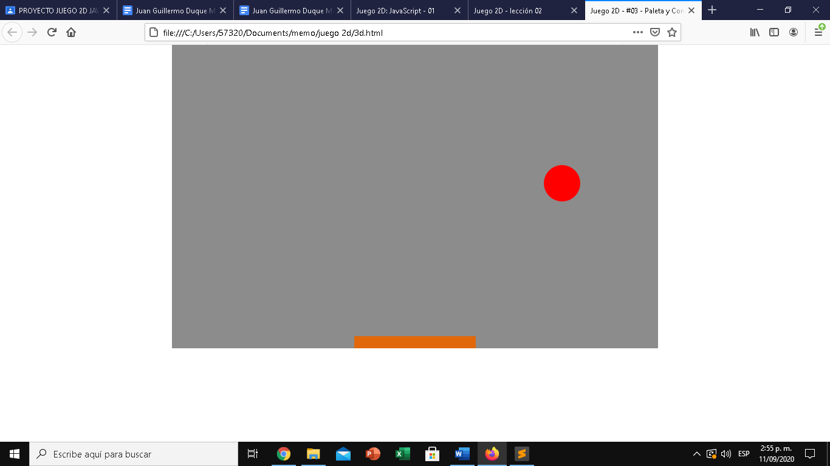

En la figura 4 podemos observar la bola y la paleta en la parte inferior del juego creadas anteriormente en la parte numero 3 del código.

En el siguiente apartado se explicará la siguiente fase del juego. En caso de ser necesario, se agregarán todas las explicaciones que sean necesarias para que el juego quede debidamente explicado.

# FASE 4: Fin del juego

En esta parte del programa programaremos que se pueda detectar cuando la bola toca la base de la pantalla, en una coordenada diferente a la de donde se encuentra la paleta, lo que hará que el juego se pierda.

Para este caso analizaremos un código en la función dibujar, el codigo seria: (y + dy > canvas.height - radioBola) el cual se utilizaría para cuando la bola toque la parte inferior del juego lo cual haría que el juego se pierda. Pero para estar seguros de que el juego se ha perdido analizaremos el siguiente codigo: (x > paletaPosX && x < paletaPosX + anchuraPaleta) el cual hace que se analice la posición de la bola y en caso de que lo bola toque la parte inferior hace que se detenga el ciclo de animación del juego y se pierda.

1. <!DOCTYPE html>
2. <[**html**](http://december.com/html/4/element/html.html)>
3. <[**head**](http://december.com/html/4/element/head.html)>
4. <[**meta**](http://december.com/html/4/element/meta.html) charset="utf-8" />
5. <[**title**](http://december.com/html/4/element/title.html)>Juego 2D - #04 - Game Over</[**title**](http://december.com/html/4/element/title.html)>
6. <[**style**](http://december.com/html/4/element/style.html)>* { padding: 0; margin: 0; } canvas { background: #eee; display: block; margin: 0 auto; }</[**style**](http://december.com/html/4/element/style.html)>
7. </[**head**](http://december.com/html/4/element/head.html)>
8. <[**body**](http://december.com/html/4/element/body.html)>
10. <canvas id="miCanvas" width="480" height="320"></canvas>
12. <[**script**](http://december.com/html/4/element/script.html)>
13. /* Este programa detecta cuando la bola toca la base de la pantalla
14. Lo anterior significa que la paleta está en otra posición distinta
15. al punto de toque de la bola con la base de la pantalla
16. En este caso, se considera que el jugador ha perdido una vida
17. El sistema lo informa generando una alerta
18. El código se encuentra dentro de la función dibujar
19. */
21. var canvas = document.getElementById("miCanvas");
22. var ctx = canvas.getContext("2d");
24. var radioBola = 10;
25. var x = canvas.width/2;
26. var y = canvas.height-30;
27. var dx = 2;
28. var dy = -2;
30. var alturaPaleta = 10;
31. var anchuraPaleta = 75;
32. var paletaPosX = (canvas.width-anchuraPaleta)/2;
34. var flechaDerechaPresionada = false;
35. var flechaIzquierdaPresionada = false;
37. document.addEventListener("keydown", manejadorTeclaPresionada, false);
38. document.addEventListener("keyup", manejadorTeclaLiberada, false);
40. function manejadorTeclaPresionada(e) {
41. if(e.keyCode == 39) {
42. flechaDerechaPresionada = true;
43. }
44. else if(e.keyCode == 37) {
45. flechaIzquierdaPresionada = true;
46. }
47. }
48. function manejadorTeclaLiberada(e) {
49. if(e.keyCode == 39) {
50. flechaDerechaPresionada = false;
51. }
52. else if(e.keyCode == 37) {
53. flechaIzquierdaPresionada = false;
54. }
55. }
57. function dibujarBola() {
58. ctx.beginPath();
59. ctx.arc(x, y, radioBola, 0, Math.PI*2);
60. ctx.fillStyle = "#0095DD";
61. ctx.fill();
62. ctx.closePath();
63. }
64. function dibujarPaleta() {
65. ctx.beginPath();
66. ctx.rect(paletaPosX, canvas.height-alturaPaleta, anchuraPaleta, alturaPaleta);
67. ctx.fillStyle = "#0095DD";
68. ctx.fill();
69. ctx.closePath();
70. }
72. function dibujar() {
73. ctx.clearRect(0, 0, canvas.width, canvas.height);
75. dibujarBola();
76. dibujarPaleta();
78. if(x + dx > canvas.width-radioBola || x + dx < radioBola) {
79. dx = -dx;
80. }
81. if(y + dy < radioBola) {
82. dy = -dy;
83. }
85. /* Si y + dy alcanza la frontera inferior de la pantalla
86. (y + dy > canvas.height - radioBola)
87. existe la posibilidad de que el jugador pierda el juego
88. Para ello debe evaluarse una segunda opción:
89. La variable x determina la posición de la bola
90. Lo que debe hacerse es mirar si x está DENTRO de la palata:
91. (x > paletaPosX && x < paletaPosX + anchuraPaleta)
92. -----------------------------------------------------------
93. Si x está dentro de la paleta, todo va bien y se incrementa y
94. -----------------------------------------------------------
95. Si x NO ESTÁ dentro de la paleta (else), la bola ha llegado
96. a la frontera inferior, y no encuentra la paleta en su camino
97. En este caso, SE DETIENE EL CICLO DE ANIMACIÓN, y se genera
98. un ALERT indicando que el jugador ha perdido (GAME OVER)
99. */
100. else if(y + dy > canvas.height-radioBola) {
101. if(x > paletaPosX && x < paletaPosX + anchuraPaleta) {
102. dy = -dy;
103. }
104. else {
105. clearInterval(juego);
106. alert("GAME OVER");
107. document.location.reload();
108. }
109. }
111. if(flechaDerechaPresionada && paletaPosX < canvas.width-anchuraPaleta) {
112. paletaPosX += 7;
113. }
114. else if(flechaIzquierdaPresionada && paletaPosX > 0) {
115. paletaPosX -= 7;
116. }
118. x += dx;
119. y += dy;
120. }
122. /* En este programa se asigna a una variable el proceso cíclico
123. Esto tiene mucha importancia, porque si en algún momento se requiere
124. eliminar el ciclo, se utilizará la variable asignada
125. */
126. var juego = setInterval(dibujar, 10);
127. </[**script**](http://december.com/html/4/element/script.html)>
129. </[**body**](http://december.com/html/4/element/body.html)>
130. </[**html**](http://december.com/html/4/element/html.html)>

Al ejecutar este código se obtiene la siguiente interfaz visual:

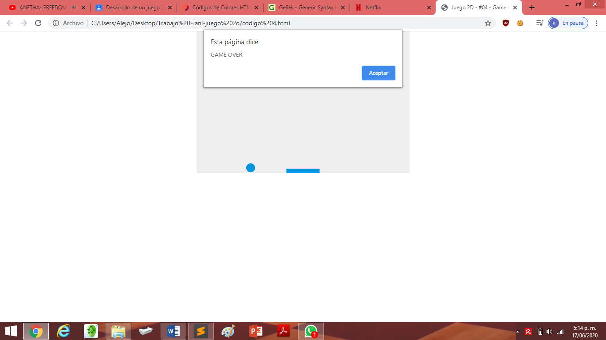

En la figura 5 podemos observar como la bola al tocar la parte inferior del juego y al estar en una coordenada diferente a la paleta aparece un game over que significa que el juego se ha perdido y se ha acabado

En el siguiente apartado se explicará la siguiente fase del juego. En caso de ser necesario, se agregarán todas las explicaciones que sean necesarias para que el juego quede debidamente explicado.

# FASE 5: Muro de ladrillos

En esta parte del juego crearemos unas variables las cuales crearan un muro de ladrillos dentro del juego en los cuales rebotara la bola.

Analizaremos la sgte funcion: function dibujarLadrillos() , esta función se apoya de varias variables para la creación del muro de los ladrillos la cual la hace analizando la columna y la fila en la que quedara asignado cada ladrillo.

1. <!DOCTYPE html>
2. <[**html**](http://december.com/html/4/element/html.html)>
3. <[**head**](http://december.com/html/4/element/head.html)>
4. <[**meta**](http://december.com/html/4/element/meta.html) charset="utf-8" />
5. <[**title**](http://december.com/html/4/element/title.html)>Juego 2D: #05 - Construcción de los ladrillos</[**title**](http://december.com/html/4/element/title.html)>
6. <[**style**](http://december.com/html/4/element/style.html)>* { padding: 0; margin: 0; } canvas { background: #eee; display: block; margin: 0 auto; }</[**style**](http://december.com/html/4/element/style.html)>
7. </[**head**](http://december.com/html/4/element/head.html)>
8. <[**body**](http://december.com/html/4/element/body.html)>
10. <canvas id="miCanvas" width="480" height="320"></canvas>
12. <[**script**](http://december.com/html/4/element/script.html)>
13. var canvas = document.getElementById("miCanvas");
14. var ctx = canvas.getContext("2d");
15. var radioBola = 10;
16. var x = canvas.width/2;
17. var y = canvas.height-30;
18. var dx = 2;
19. var dy = -2;
20. var alturaPaleta = 10;
21. var anchuraPaleta = 75;
22. var paletaPosX = (canvas.width-anchuraPaleta)/2;
23. var flechaDerechaPresionada = false;
24. var flechaIzquierdaPresionada = false;
26. /* NUEVAS VARIABLES asociadas a los ladrillos
27. */
28. var nroFilasLadrillos = 5;
29. var nroColumnasLadrillos = 3;
30. var anchoLadrillo = 75;
31. var alturaLadrillo = 20;
32. var rellenoLadrillo = 10;
33. var vacioSuperiorLadrillo = 30;
34. var vacioIzquierdoLadrillo = 30;
36. // Crea el conjunto de ladrillos. Inicialmente, vacío
37. var ladrillos = [];
39. // Recorre cinco columnas
40. for(var columna=0; columna<nroColumnasLadrillos; columna++) {
41. // Define la primera columna. Es una lista vertical
42. ladrillos[columna] = [];
44. // Para la columna, recorre las tres filas, una después de otra
45. for(var fila=0; fila<nroFilasLadrillos; fila++) {
46. // Para cada (columna, fila) se define un ladrillo

49. /* IMPORTANTE:
50. Como se puede observar, cada ladrillo está definido como: ==> ladrillos[c][f]
51. Los valores c y f, se corresponden con la fila y la columna, DENTRO
52. DE LA MATRIZ DE LADRILLOS
53. -----------------------------------------------------------------------------
54. A cada ladrillo en la posicion (c, f), se le asignan tres valores:
56. x: Su coordenada horizontal EN LA PANTALLA
57. y: Su coordenada vertical EN LA PANTALLA
59. -----------------------------------------------------------------------------
60. Los valores x y y valen originalmente cero (0)
61. Esto cambia cuando se dibujan (más adelante, en la función: dibujarLadrillos())
62. */
63. ladrillos[columna][fila] = { x: 0, y: 0 };
64. }
65. }
67. document.addEventListener("keydown", manejadorTeclaPresionada, false);
68. document.addEventListener("keyup", manejadorTeclaLiberada, false);
70. function manejadorTeclaPresionada(e) {
71. if(e.keyCode == 39) {
72. flechaDerechaPresionada = true;
73. }
74. else if(e.keyCode == 37) {
75. flechaIzquierdaPresionada = true;
76. }
77. }
78. function manejadorTeclaLiberada(e) {
79. if(e.keyCode == 39) {
80. flechaDerechaPresionada = false;
81. }
82. else if(e.keyCode == 37) {
83. flechaIzquierdaPresionada = false;
84. }
85. }
87. function dibujarBola() {
88. ctx.beginPath();
89. ctx.arc(x, y, radioBola, 0, Math.PI*2);
90. ctx.fillStyle = "#0095DD";
91. ctx.fill();
92. ctx.closePath();
93. }
95. function dibujarPaleta() {
96. ctx.beginPath();
97. ctx.rect(paletaPosX, canvas.height-alturaPaleta, anchuraPaleta, alturaPaleta);
98. ctx.fillStyle = "#0095DD";
99. ctx.fill();
100. ctx.closePath();
101. }
103. /* FUNCIÓN QUE DIBUJA LOS LADRILLOS
104. --------------------------------
105. */
106. function dibujarLadrillos() {
107. // Recorre todas las columnas
108. for(var columna=0; columna<nroColumnasLadrillos; columna++) {
109. // Para cada columna, recorre sus filas
110. for(var fila=0; fila<nroFilasLadrillos; fila++) {
111. // Calcula la coordenada x del ladrillo, según en que fila se encuentre
112. // según el ancho del ladrillo, el valor de relleno interno
113. // y el espacio que debe dejar a la izquierda
114. // NOTA: Se sugiere asignar valores y dibujar el esquema a mano
115. var brickX = (fila*(anchoLadrillo+rellenoLadrillo))+vacioIzquierdoLadrillo;
117. // Repite el proceso para calcular la coordenada y del ladrillo
118. var brickY = (columna*(alturaLadrillo+rellenoLadrillo))+vacioSuperiorLadrillo;
120. // ASIGNA AL LADRILLO EN LA columna, fila QUE LE CORRESPONDE EN LA MATRIZ
121. // EL VALOR CALCULADO (brickX) A SU COORDENADA x
122. ladrillos[columna][fila].x = brickX;
124. // IGUAL PARA EL VALOR y EN PANTALLA
125. ladrillos[columna][fila].y = brickY;
127. // DIBUJA EL LADRILLO CON LOS VALORES ASOCIADOS:
128. // Coordenada: (brickX, brickY)
129. // Anchura: anchoLadrillo
130. // Altrua: alturaLadrillo
131. ctx.beginPath();
132. ctx.rect(brickX, brickY, anchoLadrillo, alturaLadrillo);
133. ctx.fillStyle = "#0095DD";
134. ctx.fill();
135. ctx.closePath();
137. // COMO SE RECORRE TODO EL CICLO, SE DIBUJAN TODOS LOS LADRILLOS
138. }
139. }
140. }
142. function dibujar() {
143. ctx.clearRect(0, 0, canvas.width, canvas.height);
145. // DIBUJA EL CONJUNTO DE LADRILLOS
146. dibujarLadrillos();
148. dibujarBola();
149. dibujarPaleta();
151. if(x + dx > canvas.width-radioBola || x + dx < radioBola) {
152. dx = -dx;
153. }
154. if(y + dy < radioBola) {
155. dy = -dy;
156. }
157. else if(y + dy > canvas.height-radioBola) {
158. if(x > paletaPosX && x < paletaPosX + anchuraPaleta) {
159. dy = -dy;
160. }
161. else {
162. clearInterval(juego);
163. alert("GAME OVER");
165. // RECARGA LA PÁGINA - El juego vuelve a empezar
166. document.location.reload();
167. }
168. }
170. if(flechaDerechaPresionada && paletaPosX < canvas.width-anchuraPaleta) {
171. paletaPosX += 7;
172. }
173. else if(flechaIzquierdaPresionada && paletaPosX > 0) {
174. paletaPosX -= 7;
175. }
177. x += dx;
178. y += dy;
179. }
181. var juego = setInterval(dibujar, 10);
182. </[**script**](http://december.com/html/4/element/script.html)>
184. </[**body**](http://december.com/html/4/element/body.html)>
185. </[**html**](http://december.com/html/4/element/html.html)>

Al ejecutar este código se obtiene la siguiente interfaz visual:

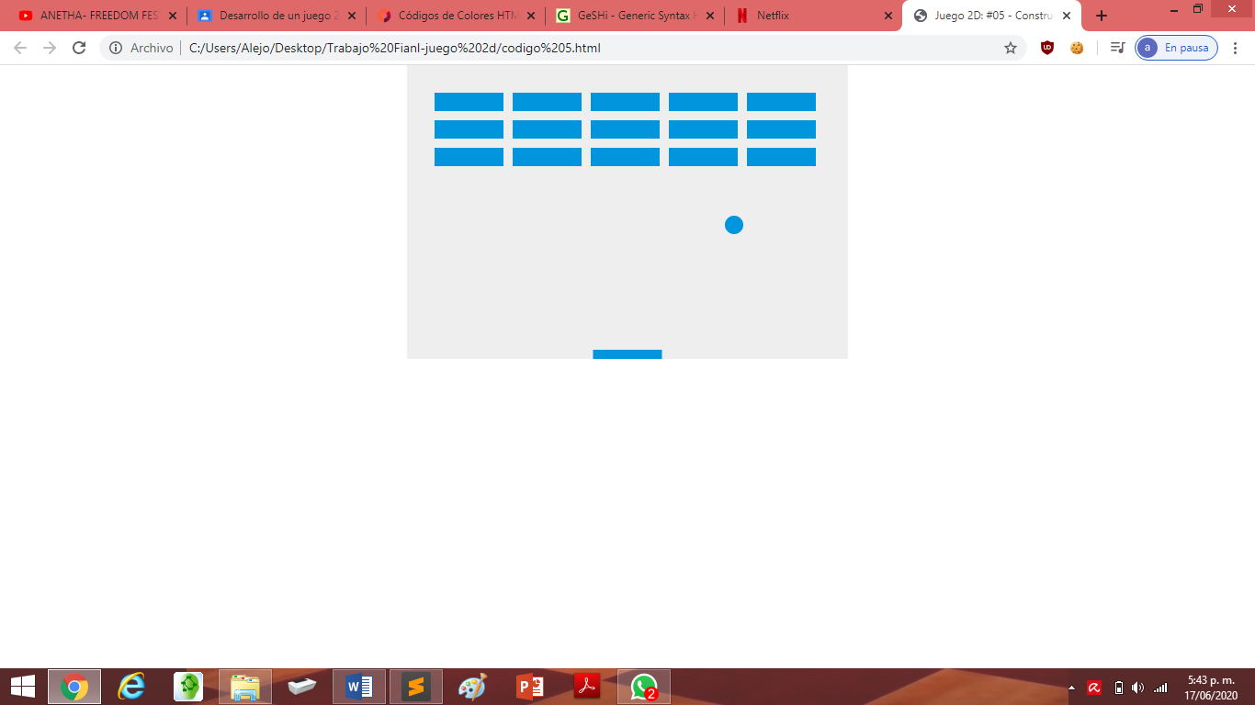

En la figura 6 podemos observar la creación de la pared de ladrillos dentro del campo del juego.

En el siguiente apartado se explicará la siguiente fase del juego. En caso de ser necesario, se agregarán todas las explicaciones que sean necesarias para que el juego quede debidamente explicado.

# FASE 6: Detección de colisiones

En esta parte del programa realizaremos la función que hará que se detecte la colisión de la bola con alguno de los ladrillos y al ocurrir esto hara que el ladrillo con el que colisiono desaparezca.

Procederemos a analizar la función que hace esto posible, la función será la siguiente: function deteccionColision(), esta es la función que permite que cuando la bola colisione con alguno de los ladrillos desaparezca, esto se realiza creando una variable temporal en la cual se asigna el ladrillo y analizando su columna y su fila y asi saber si fue impactado.

1. Tambien se crean las siguientes variables: la primera es clearInterval(juego); la cual hace que se detenga el ciclo del juego, otra es alert("GAME OVER"); la cual hace que al perder el juego salga un letrero con la palabra GAME OVER que significa que se ha acabado el juego y por ultimo la siguiente variable document.location.reload(); que hace que el juego se recargue nuevamente y se pueda volver a empezar <!DOCTYPE html>
2. <[**html**](http://december.com/html/4/element/html.html)>
3. <[**head**](http://december.com/html/4/element/head.html)>
4. <[**meta**](http://december.com/html/4/element/meta.html) charset="utf-8" />
5. <[**title**](http://december.com/html/4/element/title.html)>Juego 2D - #06 - Detección de colisión</[**title**](http://december.com/html/4/element/title.html)>
6. <[**style**](http://december.com/html/4/element/style.html)>* { padding: 0; margin: 0; } canvas { background: #eee; display: block; margin: 0 auto; }</[**style**](http://december.com/html/4/element/style.html)>
7. </[**head**](http://december.com/html/4/element/head.html)>
8. <[**body**](http://december.com/html/4/element/body.html)>
10. <canvas id="miCanvas" width="480" height="320"></canvas>
12. <[**script**](http://december.com/html/4/element/script.html)>
13. var canvas = document.getElementById("miCanvas");
14. var ctx = canvas.getContext("2d");
16. var radioBola = 10;
17. var x = canvas.width/2;
18. var y = canvas.height-30;
19. var dx = 2;
20. var dy = -2;
22. var alturaPaleta = 10;
23. var anchuraPaleta = 75;
24. var paletaPosX = (canvas.width-anchuraPaleta)/2;
26. var flechaDerechaPresionada = false;
27. var flechaIzquierdaPresionada = false;
29. var nroFilasLadrillos = 5;
30. var nroColumnasLadrillos = 3;
31. var anchuraLadrillo = 75;
32. var alturaLadrillo = 20;
33. var rellenoLadrillo = 10;
34. var vacioSuperiorLadrillo = 30;
35. var vacioIzquierdoLadrillo = 30;
37. var ladrillos = [];
38. for(var c=0; c<nroColumnasLadrillos; c++) {
39. ladrillos[c] = [];
40. for(var f=0; f<nroFilasLadrillos; f++) {
42. /* IMPORTANTE:
43. Como se puede observar, cada ladrillo está definido como: ==> ladrillos[c][f]
44. Los valores c y f, se corresponden con la fila y la columna, DENTRO
45. DE LA MATRIZ DE LADRILLOS
46. -----------------------------------------------------------------------------
47. A cada ladrillo en la posicion (c, f), se le asignan tres valores:
49. x: Su coordenada horizontal EN LA PANTALLA
50. y: Su coordenada vertical EN LA PANTALLA
51. status: Indica si está visible o invisible. 1 = Visible, 0 = INVISIBLE
53. Inicialmente el ladrillo debe esta visible. Si la bola "toca" al ladrillo,
54. el ladrillo se debe volver INVISIBLE (status = 0)
55. -----------------------------------------------------------------------------
56. Los valores x y y valen originalmente cero (0)
57. Esto cambia cuando se dibujan (más adelante, en la función: dibujarLadrillos())
58. */
59. ladrillos[c][f] = { x: 0, y: 0, status: 1 };
60. }
61. }
63. document.addEventListener("keydown", manejadorTeclaPresionada, false);
64. document.addEventListener("keyup", manejadorTeclaLiberada, false);
66. function manejadorTeclaPresionada(e) {
67. if(e.keyCode == 39) {
68. flechaDerechaPresionada = true;
69. }
70. else if(e.keyCode == 37) {
71. flechaIzquierdaPresionada = true;
72. }
73. }
75. function manejadorTeclaLiberada(e) {
76. if(e.keyCode == 39) {
77. flechaDerechaPresionada = false;
78. }
79. else if(e.keyCode == 37) {
80. flechaIzquierdaPresionada = false;
81. }
82. }
84. // EN ESTA FUNCIÓN SE DETECTA LA COLISIÓN DE LA BOLA CON EL LADRILLO
86. function deteccionColision() {
88. // LOS DOS CICLOS SIGUIENTES RECORREN TODOS LOS LADRILLOS
89. for(var c=0; c<nroColumnasLadrillos; c++) {
90. for(var f=0; f<nroFilasLadrillos; f++) {
92. // EN ESTE PUNTO SE TIENE EL LADRILLO SITUADO EN: (c, f)
93. // SE CREA UNA VARIABLE TEMPORAL PARA EL LADRILLO
94. var b = ladrillos[c][f];
96. // SI EL LADRILLO ES VISIBLE, se debe verificar si entra en contacto con la bola
97. if(b.status == 1) {
99. /* SI LAS COORDENADAS x y y, SE ENCUENTRAN DENTRO DE LAS COORDENADAS
100. DEL LADRILLO (aspecto que se verifica con las condiciones mostradas)
101. LA BOLA HA IMPACTADO CONTRA EL LADRILLO
102. En este caso, se modifica la coordenada y, PERO LÓ MÁS IMPORTANTE
103. ES QUE SE COLOCA EL VALOR DE status A CERO, HACIENDO QUE EL LADRILLO
104. SE VUELVA INVISIBLE
105. */
107. if(x > b.x && x < b.x+anchuraLadrillo && y > b.y && y < b.y+alturaLadrillo) {
108. dy = -dy;
109. b.status = 0;
110. }
111. }
112. }
113. }
114. }
116. function dibujarBola() {
117. ctx.beginPath();
118. ctx.arc(x, y, radioBola, 0, Math.PI*2);
119. ctx.fillStyle = "#0095DD";
120. ctx.fill();
121. ctx.closePath();
122. }
124. function dibujarPaleta() {
125. ctx.beginPath();
126. ctx.rect(paletaPosX, canvas.height-alturaPaleta, anchuraPaleta, alturaPaleta);
127. ctx.fillStyle = "#0095DD";
128. ctx.fill();
129. ctx.closePath();
130. }
132. function dibujarLadrillos() {
133. for(var c=0; c<nroColumnasLadrillos; c++) {
134. for(var f=0; f<nroFilasLadrillos; f++) {
136. /* IMPORTANTE:
138. Solamente se dibujan los ladrillos que están VISIBLES
139. Se sabe que el ladrillo es visible cuando: status == 1
140. Los ladrillos INVISIBLES NO SE DIBUJAN
142. */
144. if(ladrillos[c][f].status == 1) {
146. // SE DIBUJA EL LADRILLO
147. var brickX = (f*(anchuraLadrillo+rellenoLadrillo))+vacioIzquierdoLadrillo;
148. var brickY = (c*(alturaLadrillo+rellenoLadrillo))+vacioSuperiorLadrillo;
149. ladrillos[c][f].x = brickX;
150. ladrillos[c][f].y = brickY;
151. ctx.beginPath();
152. ctx.rect(brickX, brickY, anchuraLadrillo, alturaLadrillo);
153. ctx.fillStyle = "#0095DD";
154. ctx.fill();
155. ctx.closePath();
156. }
157. }
158. }
159. }
161. function dibujar() {
162. ctx.clearRect(0, 0, canvas.width, canvas.height);
163. dibujarLadrillos();
164. dibujarBola();
165. dibujarPaleta();
166. deteccionColision();
168. if(x + dx > canvas.width-radioBola || x + dx < radioBola) {
169. dx = -dx;
170. }
171. if(y + dy < radioBola) {
172. dy = -dy;
173. }
174. else if(y + dy > canvas.height-radioBola) {
175. if(x > paletaPosX && x < paletaPosX + anchuraPaleta) {
176. dy = -dy;
177. }
178. else {
179. // Detiene el ciclo del juego
180. clearInterval(juego);
181. // Genera mensaje, pues el jugador ha perdido
182. alert("GAME OVER");
183. // Recarga la página, para iniciar de nuevo el juego
184. document.location.reload();
185. }
186. }
188. if(flechaDerechaPresionada && paletaPosX < canvas.width-anchuraPaleta) {
189. paletaPosX += 7;
190. }
191. else if(flechaIzquierdaPresionada && paletaPosX > 0) {
192. paletaPosX -= 7;
193. }
195. x += dx;
196. y += dy;
197. }
199. var juego = setInterval(dibujar, 10);
200. </[**script**](http://december.com/html/4/element/script.html)>
202. </[**body**](http://december.com/html/4/element/body.html)>
203. </[**html**](http://december.com/html/4/element/html.html)>

Al ejecutar este código se obtiene la siguiente interfaz visual:

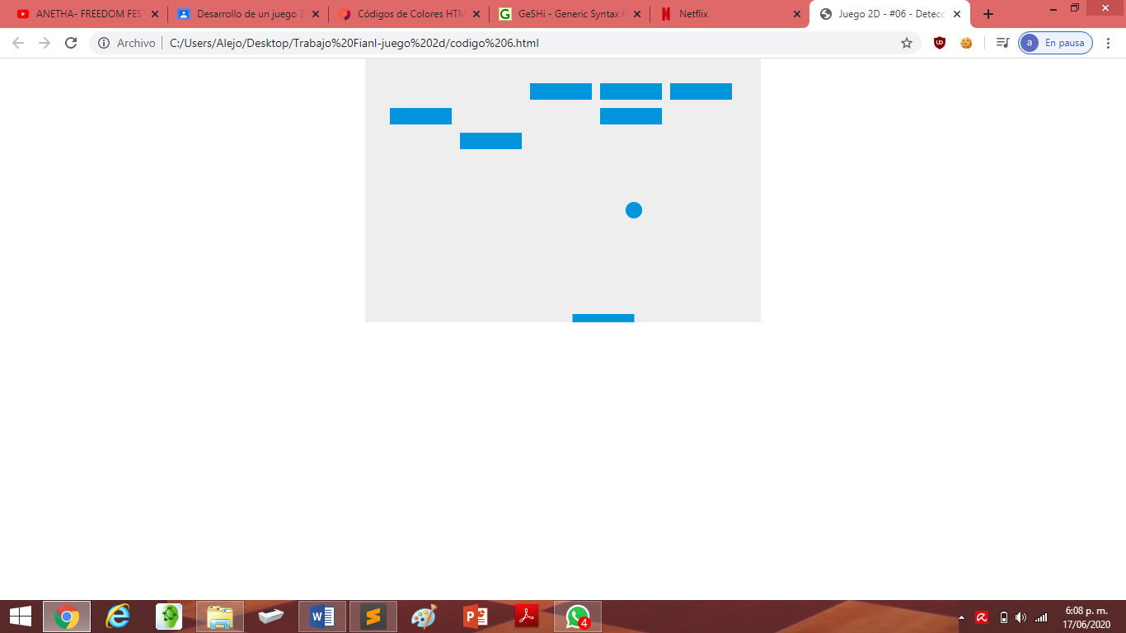

En la figura 7 podemos observar como algunos ladrillos se desaparecieron luego de ser golpeados por la bola.

En el siguiente apartado se explicará la siguiente fase del juego. En caso de ser necesario, se agregarán todas las explicaciones que sean necesarias para que el juego quede debidamente explicado.

# FASE 7: Contar puntos y ganar

En esta parte del programa se realiza la variable para darle algún valor cuando la bola golpee algún ladrillo y se convierta en un punto y se sumen estos puntos hasta ganar el juego con el máximo de puntos que se puedan obtener

Se crea una variable llamada puntaje la cual controla la cantidad de ladrillos que han sido golpeados por la bola, cada que la bola impacta un ladrillo se le agrega un valor a esta variable hasta que el puntaje es igual al numero de ladrillos haciendo que el juego se gane.

1. <!DOCTYPE html>
2. <[**html**](http://december.com/html/4/element/html.html)>
3. <[**head**](http://december.com/html/4/element/head.html)>
4. <[**meta**](http://december.com/html/4/element/meta.html) charset="utf-8" />
5. <[**title**](http://december.com/html/4/element/title.html)>Juego 2D - #07 - Control de juego ganado</[**title**](http://december.com/html/4/element/title.html)>
6. *<!-- EN ESTE EJEMPLO SE CAMBIA LA ANCHURA DE LA PALETA*
7. *ESTO ES CLAVE PARA PERMITIR QUE EL JUEGO SEA AUTOMÁTICO*
8. *Y SE PUEDA VERIFICAR EL OBJETIVO DEL JUEGO Y EL JUGADOR GANE -->*
9. <[**style**](http://december.com/html/4/element/style.html)>* { padding: 0; margin: 0; } canvas { background: #eee; display: block; margin: 0 auto; }</[**style**](http://december.com/html/4/element/style.html)>
10. </[**head**](http://december.com/html/4/element/head.html)>
11. <[**body**](http://december.com/html/4/element/body.html)>
13. <canvas id="miCanvas" width="480" height="320"></canvas>
15. <[**script**](http://december.com/html/4/element/script.html)>
16. var canvas = document.getElementById("miCanvas");
17. var ctx = canvas.getContext("2d");
19. var radioBola = 10;
20. var x = canvas.width/2;
21. var y = canvas.height-30;
22. var dx = 2;
23. var dy = -2;
24. var alturaPaleta = 10;
26. // EL ANCHO DE LA PALETA ES 480. ESTE ES EL MISMO ANCHO DEL CANVAS
27. // Con esto se garantiza que el juego termine
28. var anchuraPaleta = 480;
30. var paletaPosX = (canvas.width-anchuraPaleta)/2;
31. var flechaDerechaPresionada = false;
32. var flechaIzquierdaPresionada = false;
34. var nroFilasLadrillos = 5;
35. var nroColumnasLadrillos = 3;
36. var anchuraLadrillos = 75;
37. var alturaLadrillos = 20;
38. var rellenoLadrillos = 10;
39. var vacioSuperiorLadrillo = 30;
40. var vacioIzquierdoLadrillo = 30;
42. // LA VARIABLE puntaje CONTROLA EL NÚMERO DE LADRILLOS QUE HAN SIDO
43. // IMPACTADOS POR LA BOLA. Cada vez que la bola golpee un ladrillo,
44. // la variable "puntaje" se incrementa en uno
45. var puntaje = 0;
47. var ladrillos = [];
48. for(var c=0; c<nroColumnasLadrillos; c++) {
49. ladrillos[c] = [];
50. for(var f=0; f<nroFilasLadrillos; f++) {
51. ladrillos[c][f] = { x: 0, y: 0, estado: 1 };
52. }
53. }
55. document.addEventListener("keydown", manejadorTeclaPresionada, false);
56. document.addEventListener("keyup", manejadorTeclaLiberada, false);
58. function manejadorTeclaPresionada(e) {
59. if(e.keyCode == 39) {
60. flechaDerechaPresionada = true;
61. }
62. else if(e.keyCode == 37) {
63. flechaIzquierdaPresionada = true;
64. }
65. }
66. function manejadorTeclaLiberada(e) {
67. if(e.keyCode == 39) {
68. flechaDerechaPresionada = false;
69. }
70. else if(e.keyCode == 37) {
71. flechaIzquierdaPresionada = false;
72. }
73. }
74. function detectarColision() {
75. for(var c=0; c<nroColumnasLadrillos; c++) {
76. for(var f=0; f<nroFilasLadrillos; f++) {
77. var b = ladrillos[c][f];
78. if(b.estado == 1) {
79. if(x > b.x && x < b.x+anchuraLadrillos
80. && y > b.y && y < b.y+alturaLadrillos) {
81. dy = -dy;
82. b.estado = 0;
84. // LA INSTRUCCIÓN puntaje++ EQUIVALE A: puntaje = puntaje + 1
85. // ----------------------------------------------------------
86. // EN ESTE PUNTO DEL CÓDIGO LA BOLA HA IMPACTADO UN LADRILLO
87. // POR ESTE MOTIVO, SE INCREMENTA EL VALOR DE puntaje
88. // Si el puntaje es igual al número total de ladrillos (valor que
89. // se obtiene multiplicando el número de filas de ladrillos por el
90. // número de columnas de ladrillos), entonces el jugador ha ganado
91. puntaje++;
92. if(puntaje == nroFilasLadrillos*nroColumnasLadrillos) {
93. alert("USTED GANA! FELICITACIONES!!!");
94. document.location.reload();
95. }
97. }
98. }
99. }
100. }
101. }
103. function dibujarBola() {
104. ctx.beginPath();
105. ctx.arc(x, y, radioBola, 0, Math.PI*2);
106. ctx.fillStyle = "#0095DD";
107. ctx.fill();
108. ctx.closePath();
109. }
111. function dibujarPaleta() {
112. ctx.beginPath();
113. ctx.rect(paletaPosX, canvas.height-alturaPaleta, anchuraPaleta, alturaPaleta);
114. ctx.fillStyle = "#0095DD";
115. ctx.fill();
116. ctx.closePath();
117. }
119. function dibujarLadrillos() {
120. for(var c=0; c<nroColumnasLadrillos; c++) {
121. for(var r=0; r<nroFilasLadrillos; r++) {
122. if(ladrillos[c][r].estado == 1) {
123. var posXLadrillo = (r*(anchuraLadrillos+rellenoLadrillos))+vacioIzquierdoLadrillo;
124. var posYLadrillo = (c*(alturaLadrillos+rellenoLadrillos))+vacioSuperiorLadrillo;
125. ladrillos[c][r].x = posXLadrillo;
126. ladrillos[c][r].y = posYLadrillo;
127. ctx.beginPath();
128. ctx.rect(posXLadrillo, posYLadrillo, anchuraLadrillos, alturaLadrillos);
129. ctx.fillStyle = "#0095DD";
130. ctx.fill();
131. ctx.closePath();
132. }
133. }
134. }
135. }
137. function dibujarPuntaje() {
138. ctx.font = "16px Arial";
139. ctx.fillStyle = "#0095DD";
140. ctx.fillText("puntaje: "+puntaje, 8, 20);
141. }
143. function dibujar() {
144. ctx.clearRect(0, 0, canvas.width, canvas.height);
145. dibujarLadrillos();
146. dibujarBola();
147. dibujarPaleta();
148. dibujarPuntaje();
149. detectarColision();
151. if(x + dx > canvas.width-radioBola || x + dx < radioBola) {
152. dx = -dx;
153. }
154. if(y + dy < radioBola) {
155. dy = -dy;
156. }
157. else if(y + dy > canvas.height-radioBola) {
158. if(x > paletaPosX && x < paletaPosX + anchuraPaleta) {
159. dy = -dy;
160. }
161. else {
162. clearInterval(juego);
163. alert("GAME OVER");
164. document.location.reload();
165. }
166. }
168. if(flechaDerechaPresionada && paletaPosX < canvas.width-anchuraPaleta) {
169. paletaPosX += 7;
170. }
171. else if(flechaIzquierdaPresionada && paletaPosX > 0) {
172. paletaPosX -= 7;
173. }
175. x += dx;
176. y += dy;
177. }
179. var juego = setInterval(dibujar, 10);
180. </[**script**](http://december.com/html/4/element/script.html)>
182. </[**body**](http://december.com/html/4/element/body.html)>
183. </[**html**](http://december.com/html/4/element/html.html)>

Al ejecutar este código se obtiene la siguiente interfaz visual:

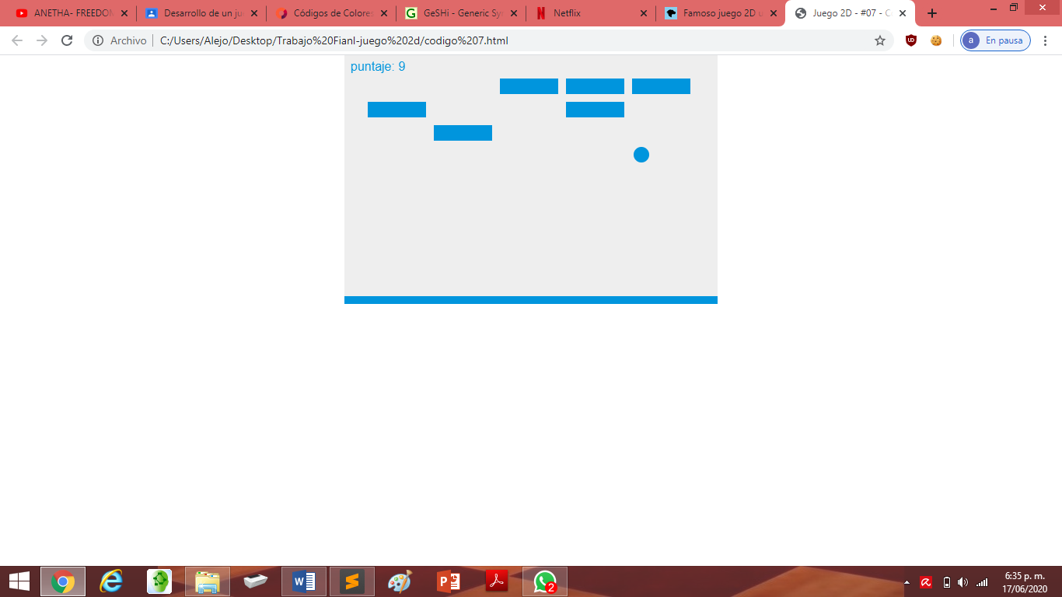

En la figura 8 se puede observar como la bola al impactar en los ladrillos estos desaparecen y el puntaje incrementa hasta desaparecer todos los ladrillos y ganar el juego.

En el siguiente apartado se explicará la siguiente fase del juego. En caso de ser necesario, se agregarán todas las explicaciones que sean necesarias para que el juego quede debidamente explicado.

# FASE 8: Controlando el ratón

En esta parte del programa haremos que la paleta en lugar de ser movida por las flechas sea movida por el mouse.

Esto se obtiene creando una función llamada function manejadorRaton(e) a la cual se le da una variable y una condición que al cumplirla hace que la paleta pueda ser desplazada mediante el mouse.

1. <!DOCTYPE html>
2. <[**html**](http://december.com/html/4/element/html.html)>
3. <[**head**](http://december.com/html/4/element/head.html)>
4. <[**meta**](http://december.com/html/4/element/meta.html) charset="utf-8" />
5. <[**title**](http://december.com/html/4/element/title.html)>Juego 2D - #08 - Utilizando el ratón</[**title**](http://december.com/html/4/element/title.html)>
6. <[**style**](http://december.com/html/4/element/style.html)>* { padding: 0; margin: 0; } canvas { background: #eee; display: block; margin: 0 auto; }</[**style**](http://december.com/html/4/element/style.html)>
7. </[**head**](http://december.com/html/4/element/head.html)>
8. <[**body**](http://december.com/html/4/element/body.html)>
10. <canvas id="miCanvas" width="480" height="320"></canvas>
12. <[**script**](http://december.com/html/4/element/script.html)>
13. var canvas = document.getElementById("miCanvas");
14. var ctx = canvas.getContext("2d");
16. var radioBola = 10;
17. var x = canvas.width/2;
18. var y = canvas.height-30;
19. var dx = 2;
20. var dy = -2;
22. var alturaPaleta = 10;
23. var anchuraPaleta = 75;
24. var paletaPosX = (canvas.width-anchuraPaleta)/2;
26. var flechaDerechaPresionada = false;
27. var flechaIzquierdaPresionada = false;
29. var nroFilasLadrillos = 5;
30. var nroColumnasLadrillos = 3;
31. var anchuraLadrillo = 75;
32. var alturaLadrillo = 20;
33. var rellenoLadrillo = 10;
34. var vacioSuperiorLadrillo = 30;
35. var vacioIzquierdoLadrillo = 30;
37. var puntaje = 0;
39. var ladrillos = [];
40. for(var c=0; c<nroColumnasLadrillos; c++) {
41. ladrillos[c] = [];
42. for(var f=0; f<nroFilasLadrillos; f++) {
43. ladrillos[c][f] = { x: 0, y: 0, estado: 1 };
44. }
45. }
47. document.addEventListener("keydown", manejadorTeclaPresionada, false);
48. document.addEventListener("keyup", manejadorTeclaLiberada, false);
50. // PARA DETECTAR EL MOVIMIENTO DEL RATÓN, SE COLOCA UN ESCUCHADOR (listener)
51. // AL EVENTO "mousemove"
52. document.addEventListener("mousemove", manejadorRaton, false);
54. function manejadorTeclaPresionada(e) {
55. if(e.keyCode == 39) {
56. flechaDerechaPresionada = true;
57. }
58. else if(e.keyCode == 37) {
59. flechaIzquierdaPresionada = true;
60. }
61. }
63. function manejadorTeclaLiberada(e) {
64. if(e.keyCode == 39) {
65. flechaDerechaPresionada = false;
66. }
67. else if(e.keyCode == 37) {
68. flechaIzquierdaPresionada = false;
69. }
70. }
72. // ESTE ES EL MANEJADOR DEL RATÓN
73. // ------------------------------
74. // La instrucción: "offsetLeft" calcula la distancia desde el borde izquierdo
75. // de la pantalla hasta un componente html
76. // ------------------------------
77. // Por tanto, la instrucción: "canvas.offsetLeft" calcula el espacio a la izquierda
78. // del objeto CANVAS
79. // ------------------------------
80. // Dentro del manejador del ratón, la instrucción: "e.clientX" calcula la posición
81. // del ratón en la pantalla. Para calcular la posición del ratón DENTRO del CANVAS
82. // debemos RESTAR a la posición X del ratón, el valor izquierdo del CANVAS
83. // ------------------------------
84. // Es decir: "e.clientX - canvas.offsetLeft"
85. // ------------------------------
86. function manejadorRaton(e) {
87. var posXRatonDentroDeCanvas = e.clientX - canvas.offsetLeft;
88. // EL SIGUIENTE if DETERMINA SI LA POSICIÓN X DEL RATÓN ESTÁ
89. // DENTRO DEL CANVAS
90. if(posXRatonDentroDeCanvas > 0 && posXRatonDentroDeCanvas < canvas.width) {
91. // SI LA RESPUESTA ES POSITIVA, EL RATÓN ESTÁ DENTRO DEL CANVAS
92. // EN ESTE CASO, SE RECALCULA LA POSICIÓN DE LA PALETA
93. // SU VALOR X ES AHORA LA POSICIÓN X DEL RATÓN
94. // ------------------------------------------------------------
95. // PERO DEBE RECORDARSE QUE LA PALETA TIENE UN ANCHO. ESTA ES LA RAZÓN
96. // POR LA CUAL SE DEBE RESTAR A LA POSICIPÓN X DE LA PALETA LA MITAD DEL
97. // ANCHO DE LA PALETA
98. // ------------------------------------------------------------
99. // AL HACER ESTO, LA PALETA MODIFICA SU POSICIÓN CON BASE EN EL
100. // MOVIMIENTO DEL RATÓN
101. paletaPosX = posXRatonDentroDeCanvas - anchuraPaleta/2;
102. }
103. }
104. function detectarColision() {
105. for(var c=0; c<nroColumnasLadrillos; c++) {
106. for(var r=0; r<nroFilasLadrillos; r++) {
107. var b = ladrillos[c][r];
108. if(b.estado == 1) {
109. if(x > b.x && x < b.x+anchuraLadrillo && y > b.y && y < b.y+alturaLadrillo) {
110. dy = -dy;
111. b.estado = 0;
112. puntaje++;
113. if(puntaje == nroFilasLadrillos*nroColumnasLadrillos) {
114. alert("USTED GANA, FELICITACIONES!!!");
115. document.location.reload();
116. }
117. }
118. }
119. }
120. }
121. }
123. function dibujarBola() {
124. ctx.beginPath();
125. ctx.arc(x, y, radioBola, 0, Math.PI*2);
126. ctx.fillStyle = "#0095DD";
127. ctx.fill();
128. ctx.closePath();
129. }
130. function dibujarPaleta() {
131. ctx.beginPath();
132. ctx.rect(paletaPosX, canvas.height-alturaPaleta, anchuraPaleta, alturaPaleta);
133. ctx.fillStyle = "#0095DD";
134. ctx.fill();
135. ctx.closePath();
136. }
137. function dibujarLadrillos() {
138. for(var c=0; c<nroColumnasLadrillos; c++) {
139. for(var r=0; r<nroFilasLadrillos; r++) {
140. if(ladrillos[c][r].estado == 1) {
141. var brickX = (r*(anchuraLadrillo+rellenoLadrillo))+vacioIzquierdoLadrillo;
142. var brickY = (c*(alturaLadrillo+rellenoLadrillo))+vacioSuperiorLadrillo;
143. ladrillos[c][r].x = brickX;
144. ladrillos[c][r].y = brickY;
145. ctx.beginPath();
146. ctx.rect(brickX, brickY, anchuraLadrillo, alturaLadrillo);
147. ctx.fillStyle = "#0095DD";
148. ctx.fill();
149. ctx.closePath();
150. }
151. }
152. }
153. }
154. function dibujarPuntaje() {
155. ctx.font = "16px Arial";
156. ctx.fillStyle = "#0095DD";
157. ctx.fillText("puntaje: "+puntaje, 8, 20);
158. }
160. function dibujar() {
161. ctx.clearRect(0, 0, canvas.width, canvas.height);
162. dibujarLadrillos();
163. dibujarBola();
164. dibujarPaleta();
165. dibujarPuntaje();
166. detectarColision();
168. if(x + dx > canvas.width-radioBola || x + dx < radioBola) {
169. dx = -dx;
170. }
171. if(y + dy < radioBola) {
172. dy = -dy;
173. }
174. else if(y + dy > canvas.height-radioBola) {
175. if(x > paletaPosX && x < paletaPosX + anchuraPaleta) {
176. dy = -dy;
177. }
178. else {
179. clearInterval(juego);
180. alert("GAME OVER");
181. document.location.reload();
182. }
183. }
185. if(flechaDerechaPresionada && paletaPosX < canvas.width-anchuraPaleta) {
186. paletaPosX += 7;
187. }
188. else if(flechaIzquierdaPresionada && paletaPosX > 0) {
189. paletaPosX -= 7;
190. }
192. x += dx;
193. y += dy;
194. }
196. var juego = setInterval(dibujar, 10);
197. </[**script**](http://december.com/html/4/element/script.html)>
199. </[**body**](http://december.com/html/4/element/body.html)>
200. </[**html**](http://december.com/html/4/element/html.html)>

Al ejecutar este codigo se obtiene la siguiente interfaz visual:

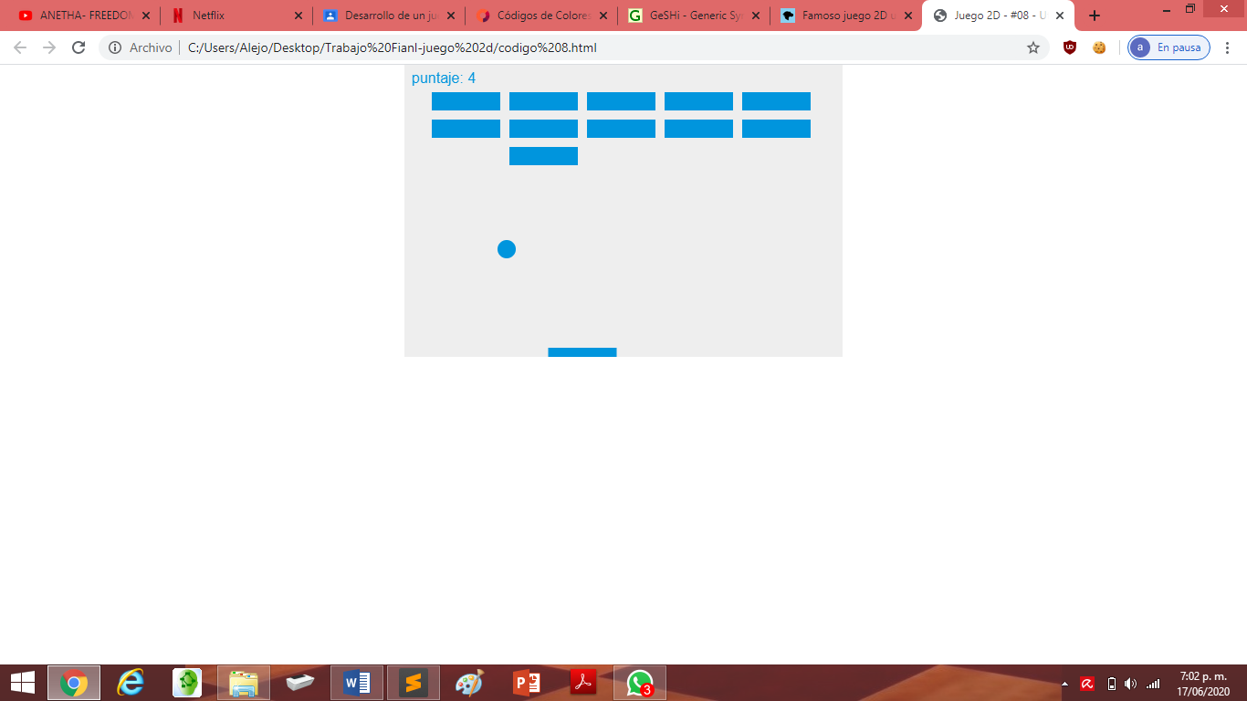

En la figura 9 se puede observar como la paleta es controlada de derecha a izquierda mediante el uso del mouse

En el siguiente apartado se explicará la siguiente fase del juego. En caso de ser necesario, se agregarán todas las explicaciones que sean necesarias para que el juego quede debidamente explicado.

# FASE 9: Finalizando el juego

En esta parte del programa ya se agregan los toques finales tales como vidas para el jugador, ocultar el mouse entre otras.

Se crea una variable var vidas = 3 con la instrucción de controlar las vidas que tiene dentro del juego cada participante y se crea otra variable canvas.style.cursor = 'none' para ocultar el mouse dentro del campo del juego, también se crea la instrucción vidas--; la cual lleva la cuenta de las vidas que tiene y que ha perdido.

1. <!DOCTYPE html>
2. <[**html**](http://december.com/html/4/element/html.html)>
3. <[**head**](http://december.com/html/4/element/head.html)>
4. <[**meta**](http://december.com/html/4/element/meta.html) charset="utf-8" />
5. <[**title**](http://december.com/html/4/element/title.html)>Juego 2D - #09 - Juego completo</[**title**](http://december.com/html/4/element/title.html)>
6. *<!-- 1. Se oculta el ratón*
7. *2. Se agregan vidas al jugador*
8. *3. Ya no se utiliza "setInterval" -->*
9. <[**style**](http://december.com/html/4/element/style.html)>* { padding: 0; margin: 0; } canvas { background: #eee; display: block; margin: 0 auto; * {cursor: none;} } </[**style**](http://december.com/html/4/element/style.html)>
10. </[**head**](http://december.com/html/4/element/head.html)>
11. <[**body**](http://december.com/html/4/element/body.html)>
13. <canvas id="miCanvas" width="480" height="320"></canvas>
15. <[**script**](http://december.com/html/4/element/script.html)>
16. var canvas = document.getElementById("miCanvas");
17. var ctx = canvas.getContext("2d");
19. var bolaRadio = 10;
20. var x = canvas.width/2;
21. var y = canvas.height-30;
22. var dx = 2;
23. var dy = -2;
25. var alturaPaleta = 10;
26. var anchuraPaleta = 75;
27. var paletaPosX = (canvas.width-anchuraPaleta)/2;
29. var flechaDerechaPresionada = false;
30. var flechaIzquierdaPresionada = false;
32. var nroFilasLadrillos = 5;
33. var nroColumnasLadrillos = 3;
34. var anchuraLadrillo = 75;
35. var alturaLadrillo = 20;
36. var rellenoLadrillo = 10;
37. var vacioSuperiorLadrillo = 30;
38. var vacioIzquierdoLadrillo = 30;
40. var puntaje = 0;
42. // ESTA INSTRUCCIÓN CONTROLA EL NÚMERO DE VIDAS DEL JUGADOR
43. // CUANDO LA INSTRUCCIÓN vidas DISMINUYE A CERO, EL JUGADOR PIERDE,
44. // PUESTO QUE HA PERDIDO TRES VECES
45. var vidas = 3;
47. // ESTA VARIABLE DEFINE UN COLOR
48. // Se pueden utilizar otros colores para los diferentes elementos del juego
49. var colorFigura = "#ff0000";
50. var colorBola = "#137B13";
51. var colorPaleta = "#0000ff";
52. var colorLadrillo = "#dd2244";
53. var colorTexto = "#000000";
55. // ESTA INSTRUCCIÓN OCULTA EL CURSOR DEL RATON (DENTRO DEL CANVAS)
56. canvas.style.cursor = 'none';
58. var ladrillos = [];
59. for(var c=0; c<nroColumnasLadrillos; c++) {
60. ladrillos[c] = [];
61. for(var f=0; f<nroFilasLadrillos; f++) {
62. ladrillos[c][f] = { x: 0, y: 0, estado: 1 };
63. }
64. }
66. document.addEventListener("keydown", manejadorTeclaPresionada, false);
67. document.addEventListener("keyup", manejadorTeclaLiberada, false);
68. document.addEventListener("mousemove", manejadorRaton, false);
70. function manejadorTeclaPresionada(e) {
71. if(e.keyCode == 39) {
72. flechaDerechaPresionada = true;
73. }
74. else if(e.keyCode == 37) {
75. flechaIzquierdaPresionada = true;
76. }
77. }
79. function manejadorTeclaLiberada(e) {
80. if(e.keyCode == 39) {
81. flechaDerechaPresionada = false;
82. }
83. else if(e.keyCode == 37) {
84. flechaIzquierdaPresionada = false;
85. }
86. }
88. function manejadorRaton(e) {
89. var posXRatonDentroDeCanvas = e.clientX - canvas.offsetLeft;
90. if(posXRatonDentroDeCanvas > 0 && posXRatonDentroDeCanvas < canvas.width) {
91. paletaPosX = posXRatonDentroDeCanvas - anchuraPaleta/2;
92. }
93. }
95. function detectarColision() {
96. for(var c=0; c<nroColumnasLadrillos; c++) {
97. for(var f=0; f<nroFilasLadrillos; f++) {
98. var b = ladrillos[c][f];
99. if(b.estado == 1) {
100. if(x > b.x && x < b.x+anchuraLadrillo && y > b.y && y < b.y+alturaLadrillo) {
101. dy = -dy;
102. b.estado = 0;
103. puntaje++;
104. if(puntaje == nroFilasLadrillos*nroColumnasLadrillos) {
105. alert("USTED GANA, FELICITACIONES!");
106. document.location.reload();
107. }
108. }
109. }
110. }
111. }
112. }
114. function dibujarBola() {
115. ctx.beginPath();
116. ctx.arc(x, y, bolaRadio, 0, Math.PI*2);
117. // SE UTILIZA EL COLOR PREVIAMENTE DEFINIDO
118. ctx.fillStyle = colorBola;
119. ctx.fill();
120. ctx.closePath();
121. }
122. function dibujarPaleta() {
123. ctx.beginPath();
124. ctx.rect(paletaPosX, canvas.height-alturaPaleta, anchuraPaleta, alturaPaleta);
125. ctx.fillStyle = colorPaleta;
126. ctx.fill();
127. ctx.closePath();
128. }
129. function dibujarLadrillos() {
130. for(var c=0; c<nroColumnasLadrillos; c++) {
131. for(var f=0; f<nroFilasLadrillos; f++) {
132. if(ladrillos[c][f].estado == 1) {
133. var ladrilloX = (f*(anchuraLadrillo+rellenoLadrillo))+vacioIzquierdoLadrillo;
134. var ladrilloY = (c*(alturaLadrillo+rellenoLadrillo))+vacioSuperiorLadrillo;
135. ladrillos[c][f].x = ladrilloX;
136. ladrillos[c][f].y = ladrilloY;
137. ctx.beginPath();
138. ctx.rect(ladrilloX, ladrilloY, anchuraLadrillo, alturaLadrillo);
139. ctx.fillStyle = colorLadrillo;
140. ctx.fill();
141. ctx.closePath();
142. }
143. }
144. }
145. }
147. function dibujarPuntaje() {
148. ctx.font = "16px Arial";
149. ctx.fillStyle = colorTexto;
150. ctx.fillText("puntaje: "+puntaje, 8, 20);
151. }
153. function dibujarVidas() {
154. ctx.font = "16px Arial";
155. ctx.fillStyle = colorTexto;
156. // SE MUESTRA EL NÚMERO DE VIDAS DISPONIBLES
157. ctx.fillText("vidas: "+vidas, canvas.width-65, 20);
158. }
160. function dibujar() {
161. ctx.clearRect(0, 0, canvas.width, canvas.height);
162. dibujarLadrillos();
163. dibujarBola();
164. dibujarPaleta();
165. dibujarPuntaje();
166. dibujarVidas();
167. detectarColision();
169. if(x + dx > canvas.width-bolaRadio || x + dx < bolaRadio) {
170. dx = -dx;
171. }
172. if(y + dy < bolaRadio) {
173. dy = -dy;
174. }
175. else if(y + dy > canvas.height-bolaRadio) {
176. if(x > paletaPosX && x < paletaPosX + anchuraPaleta) {
177. dy = -dy;
178. }
179. else {
180. // SI SE PRODUCE UN CONTACTO DE LA BOLA CON LA BASE DEL CANVAS
181. // SE PIERDE UNA VIDA. PARA ELLO, LA INSTRUCCIÓN vidas--;
182. // LO CUAL EQUIVALE A: vidas = vidas - 1
183. vidas--;
184. if(!vidas) {
185. // SI vidas == 0 (lo cual también puede escribir: !vidas)
186. // EL JUGADOR HA PERDIDO
187. alert("GAME OVER");
188. document.location.reload();
189. }
190. else {
191. // SI vidas > 0 (diferente de CERO) EL JUEGO CONTINUA
192. x = canvas.width/2;
193. y = canvas.height-30;
194. dx = 3;
195. dy = -3;
196. paletaPosX = (canvas.width-anchuraPaleta)/2;
197. }
198. }
199. }
201. if(flechaDerechaPresionada && paletaPosX < canvas.width-anchuraPaleta) {
202. paletaPosX += 7;
203. }
204. else if(flechaIzquierdaPresionada && paletaPosX > 0) {
205. paletaPosX -= 7;
206. }
208. x += dx;
209. y += dy;
211. // ESTE ES UN SEGUNDO MÉTODO PARA REALIZAR LA ANIMACIÓN DEL JUEGO
212. // LA INSTRUCCIÓN: requestAnimationFrame SE EJECUTA 60 VECES POR SEGUNDO
213. // Y AL EJECUTARSE LLAMA A LA FUNCIÓN ENTRE PARÉNTESIS
214. // POR TANTO, dibujar SE EJECUTA 60 VECES POR SEGUNDO
215. // GENERANDO EL CICLO DEL JUEGO
216. requestAnimationFrame(dibujar);
217. }
219. dibujar();
220. </[**script**](http://december.com/html/4/element/script.html)>
222. </[**body**](http://december.com/html/4/element/body.html)>
223. </[**html**](http://december.com/html/4/element/html.html)>

Al ejecutar este codigo se obtiene la siguiente interfaz visual:

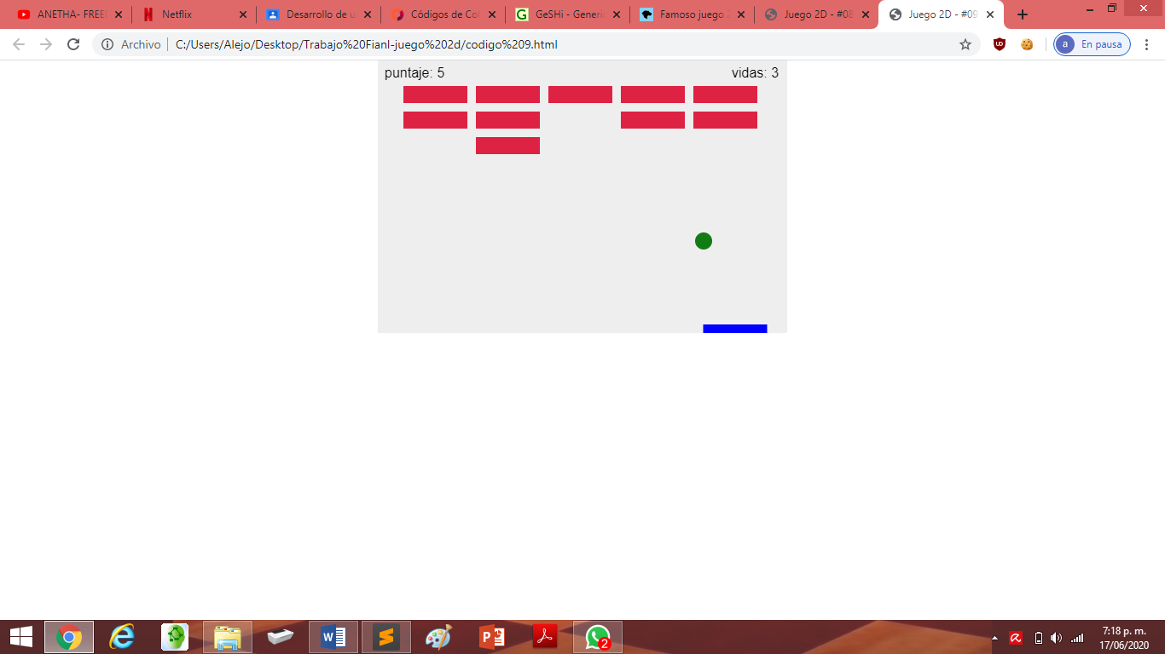

En la imagen 10 podemos observar el juego ya completado totalmente, y en el podemos observar las vidas y el puntaje que lleva el jugador durante el juego y la desaparición del mando dentro del canvas.

# CONCLUSIONES

En conclusión podemos observar como después de seguir una cierta cantidad de pasos pudimos llegar a nuestro objetivo el cual era construir un juego en 2D.

Este juego realizado a través de un codigo html asignado a JavaSvript, en el cual usando las herramientas prestadas por html y creando y probando las funciones correctas con sus variables y problemas que surgen dentro de este codigo podemos llegar a tener un juego en la red virtual.

Este es un juego que nos ayuda para el aprendizaje dentro del campo de la programación tanto con el lenguaje html como con tantos lenguajes que existen el dia de hoy en el campo de la programación.

# BIBLIOGRAFÍA

<https://developer.mozilla.org/es/docs/Games/Workflows/Famoso_juego_2D_usando_JavaScript_puro/Construye_grupo_bloques>